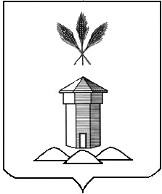

АДМИНИСТРАЦИЯ БАБУШКИНСКОГО МУНИЦИПАЛЬНОГО ОКРУГА ВОЛОГОДСКОЙ ОБЛАСТИ

ПОСТАНОВЛЕНИЕ

от 16.12.2024 года |  | № | 1346
 | с.им. Бабушкина

О присвоении адреса объекту недвижимого имущества

В соответствии с Федеральным законом от 28.12.2013 № 443-ФЗ «О федеральной информационной адресной системе и о внесении изменений в Федеральный закон «Об общих принципах организации местного самоуправления в Российской Федерации», постановлением Правительства РФ от 19.11.2014 № 1221 (ред. от 05.02.2024) «Об утверждении Правил присвоения, изменения и аннулирования адресов», руководствуясь Уставом Бабушкинского муниципального округа Вологодской области,

ПОСТАНОВЛЯЮ:

1. Присвоить зданию с кадастровым номером 35:15:0504001:232, расположенному на земельном участке с кадастровым номером 35:15:0504001:264, адрес: Российская Федерация, Вологодская область, муниципальный округ Бабушкинский, деревня Васильево, офис 101.
2. Начальнику Территориального сектора Березниковский администрации Бабушкинского муниципального округа внести сведения в государственный адресный реестр.
3. Настоящее постановление подлежит размещению на официальном сайте Бабушкинского муниципального округа в информационно-телекоммуникационной сети «Интернет», вступает в силу со дня его подписания.
4. Контроль за исполнением настоящего постановления оставляю за собой.

Глава округа Т.С. Жирохова

